|  |  |  |
| --- | --- | --- |
| **Bureau des radiocommunications (BR)** | | |
| Circulaire administrative  **CA/238** | | Le 6 février 2018 |
|  | | |
|  | | |
| **Aux Administrations des Etats Membres de l'UIT et aux Membres du Secteur des radiocommunications** | | |
|  | | |
|  | | |
| Objet: | **Suppression de l'envoi des circulaires du BR par courrier postal** | |
|  |
|  |

# 1 Envoi des circulaires du BR aux membres de l'UIT

En application:

de l'Annexe 2 de la Décision 5 (Busan, 2014) de la Conférence de plénipotentiaires, qui a recensé une série de mesures de réduction des dépenses visant notamment à «supprimer autant que possible la télécopie et le courrier postal traditionnel pour les communications entre l'Union et les Etats Membres et à les remplacer par les méthodes de communication électronique modernes», et

de la Circulaire [CA/225](https://www.itu.int/md/R00-CA-CIR-0225/en) du BR datée du 6 juillet 2015 concernant la suppression de l'envoi des circulaires de l'UIT-R par courrier postal, et étant donné que les Membres de l'UIT ont eu suffisamment de temps pour se préparer à traiter les circulaires du BR sous forme électronique,

la date effective d'entrée en vigueur de cette nouvelle directive est fixée au **1er mars 2018.** Après cette date, l'envoi de toutes les Circulaires administratives et Lettres circulaires du BR se fera uniquement par des moyens électroniques.

# 2 Mise à disposition des circulaires du BR sous forme électronique

Toutes les Circulaires administratives et Lettres circulaires du BR sont librement accessibles depuis le site web de l'UIT à l'adresse:

[www.itu.int/go/Rcirculars](http://www.itu.int/go/Rcirculars)

En utilisant leur compte (TIES) UIT, les membres peuvent choisir d'être informés par courrier électronique lorsqu'une circulaire du BR, ou d'autres documents de l'UIT, ont été publiés sur le site web de l'UIT.

Pour activer ces alertes, ou pour récupérer ou créer un compte UIT, veuillez cliquer sur le lien: [www.itu.int/ties](http://www.itu.int/ties).

Vous trouverez dans l'**Annexe** des informations complémentaires sur la marche à suivre pour vous abonner à ces notifications par courrier électronique.

# 3 Correspondance obligatoire

Les dispositions décrites ci-dessus ne s'appliquent pas à la correspondance obligatoire visée dans les dispositions pertinentes du Règlement des radiocommunications, par exemple les [télégrammes circulaires (CTITU)](https://www.itu.int/md/R00-CTITU-CIR/en), que les Administrations continueront de recevoir par télécopie jusqu'à nouvel avis.

François Rancy  
Directeur

**Annexe**: 1

**Distribution:**

– Administrations des Etats Membres de l'UIT

– Membres du Secteur des radiocommunications

– Présidents et Vice-Présidents des Commissions d'études des radiocommunications

– Président et Vice-Présidents du Groupe consultatif des radiocommunications

– Président et Vice-Présidents de la Réunion de préparation à la Conférence

– Membres du Comité du Règlement des radiocommunications

– Secrétaire général de l'UIT, Directeur du Bureau de la normalisation des télécommunications, Directeur du Bureau de développement des télécommunications

ANNEXE  
  
COMMENT ACTIVER LES NOTIFICATIONS PAR COURRIER ÉLECTRONIQUE POUR ÊTRE INFORMÉ LORSQU'UNE CIRCULAIRE EST PUBLIÉE SUR LE SITE WEB DE L'UIT

Cliquez sur [www.itu.int/ties](http://www.itu.int/ties) et connectez-vous sur votre compte (TIES) UIT.

Si vous n'avez pas encore de compte UIT, vous pouvez en créer un en suivant les instructions en ligne.

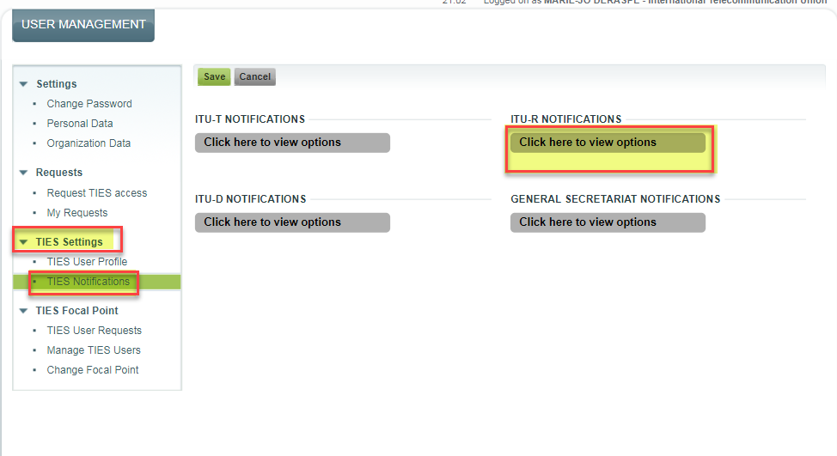Une fois connecté, sous l'onglet "TIES settings" du menu situé à gauche, cliquez sur "TIES Notifications" pour afficher les différentes options disponibles.

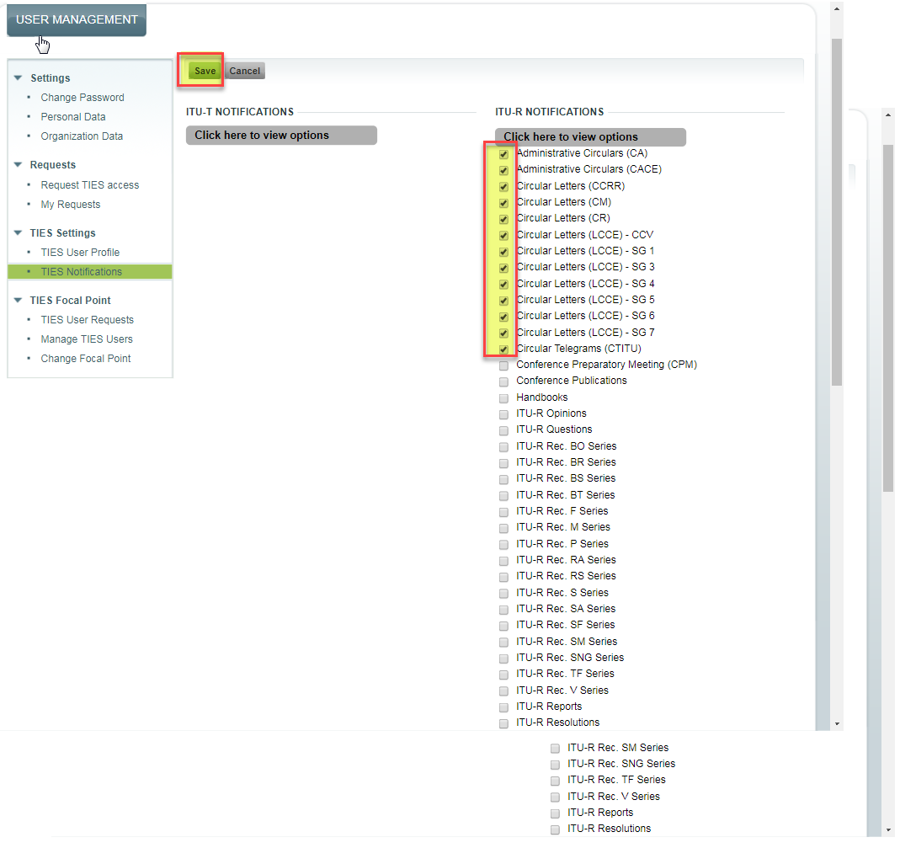Choisissez les notifications TIES que vous souhaitez recevoir, et cliquez sur Save.

______________